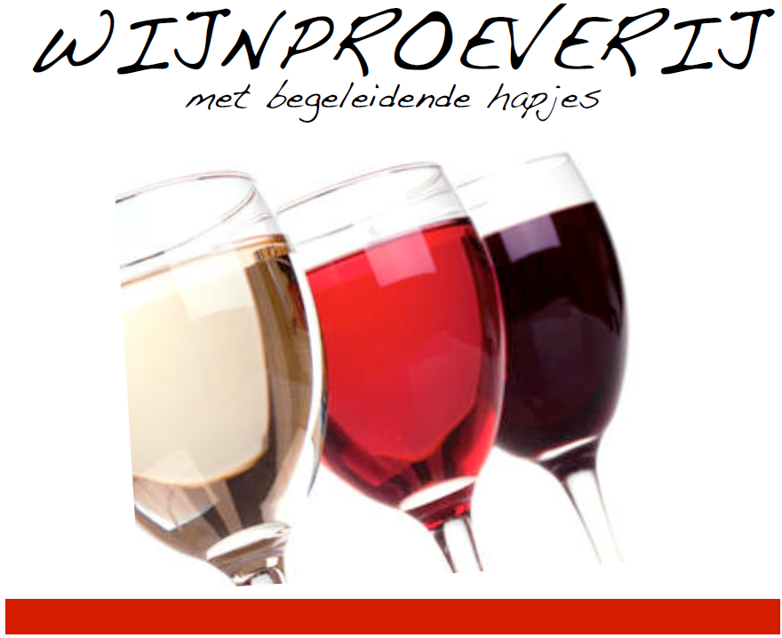

WANNEER: Donderdag 11 mei 2017
WAAR: In de kantine
TIJD: Van 17.30 tot 19.30 uur
Aanmelden kan t/m maandag 8 mei bij de receptie. Uiteraard is je partner ook van harte welkom.

Aangeboden door: Nobel Wijnkoperij en Ondernemerscentrum Vlamoven

